使用說明
0.登入OC
- 登入OC，https://cloud.uipath.com/tahoho/DefaultTenant/orchestrator_/
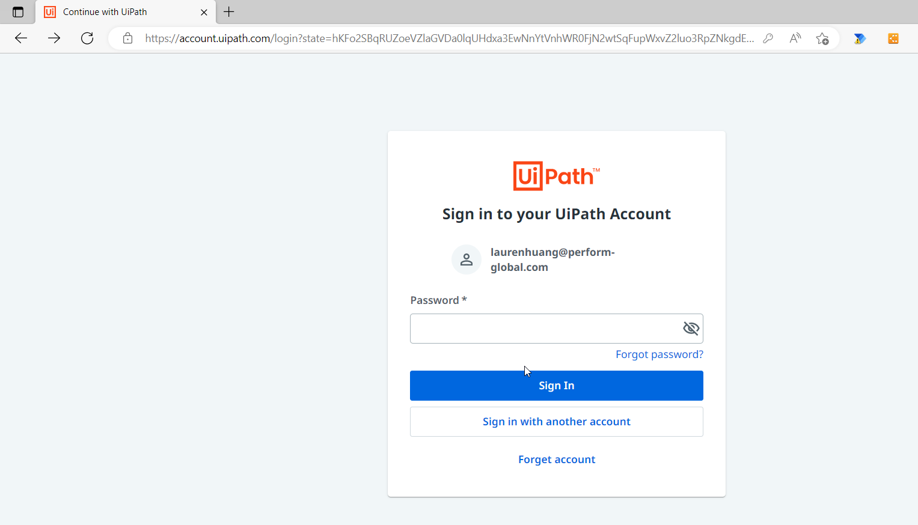

1.加入使用者進入達和環保OC平台(https://cloud.uipath.com/)
- 回到OC介面，點選相應之資料夾，並點選Assign Account
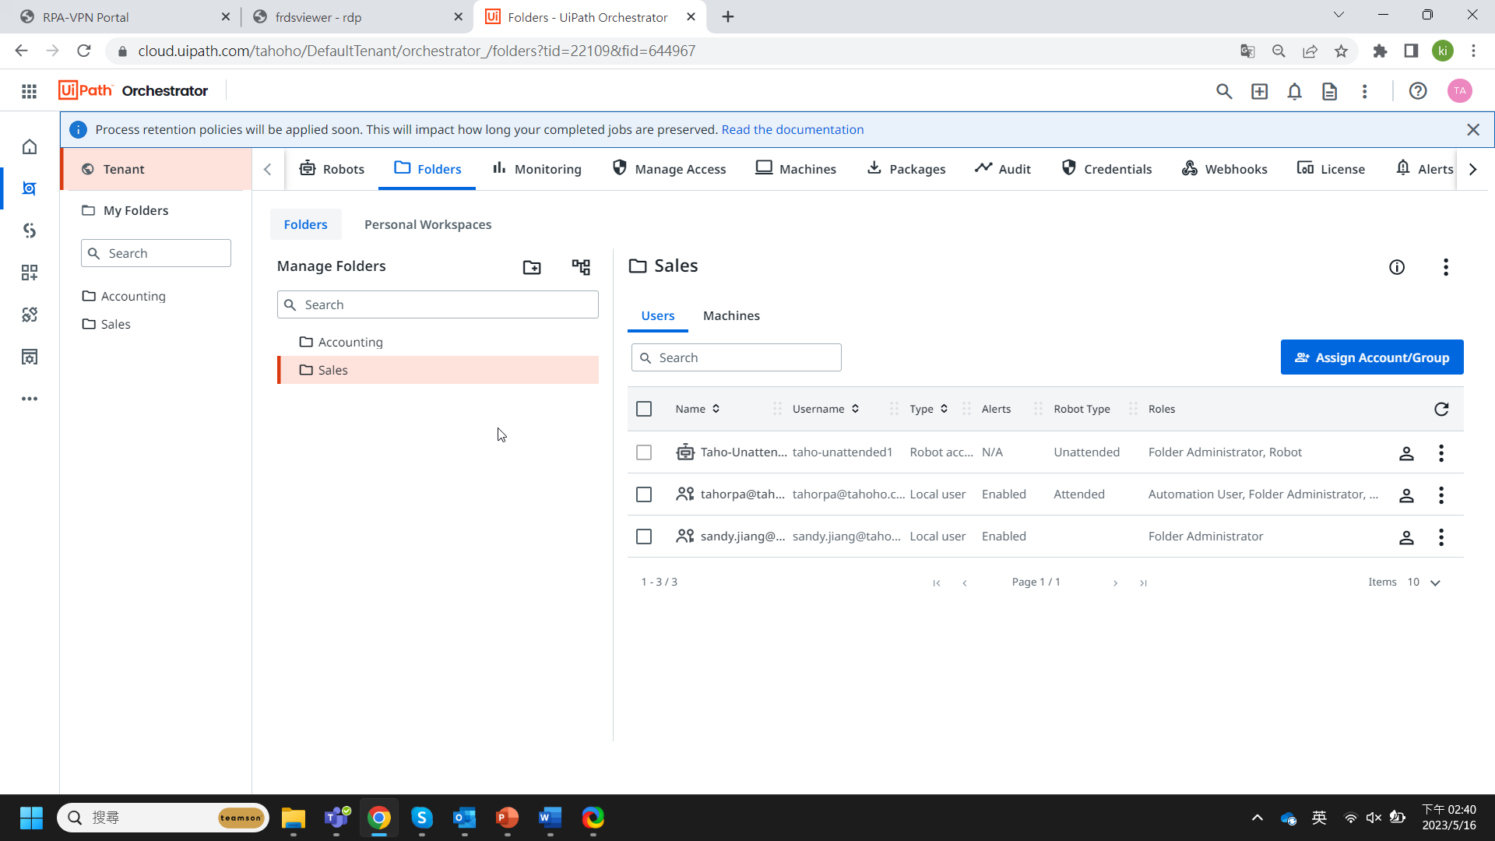
- 選擇相應的權限(目前Folder Amin的權限可以啟動排程、修改帳密及監視流程執行情形等等)
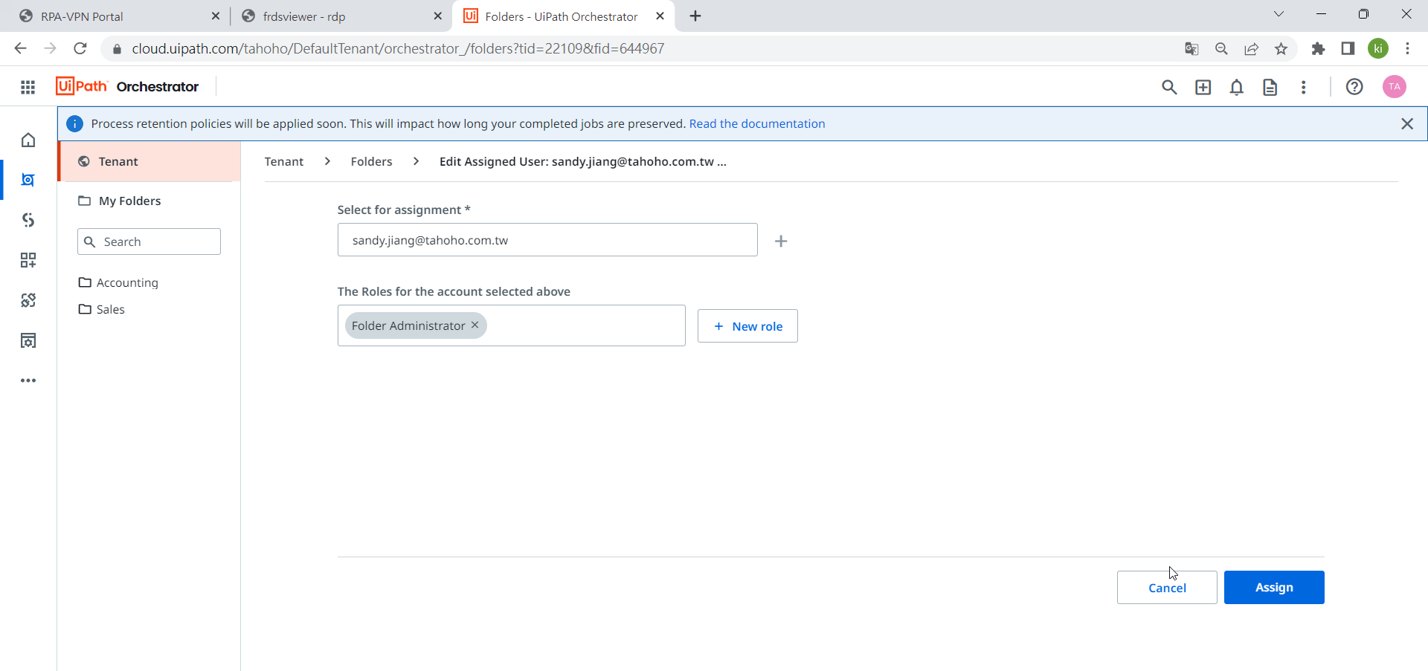
權限表請詳PGi提供之權限決定使用者權限
2.修改及執行Trigger
- 進入指定資料夾(以業務-每日沖帳流程為例)，並點選Trigger
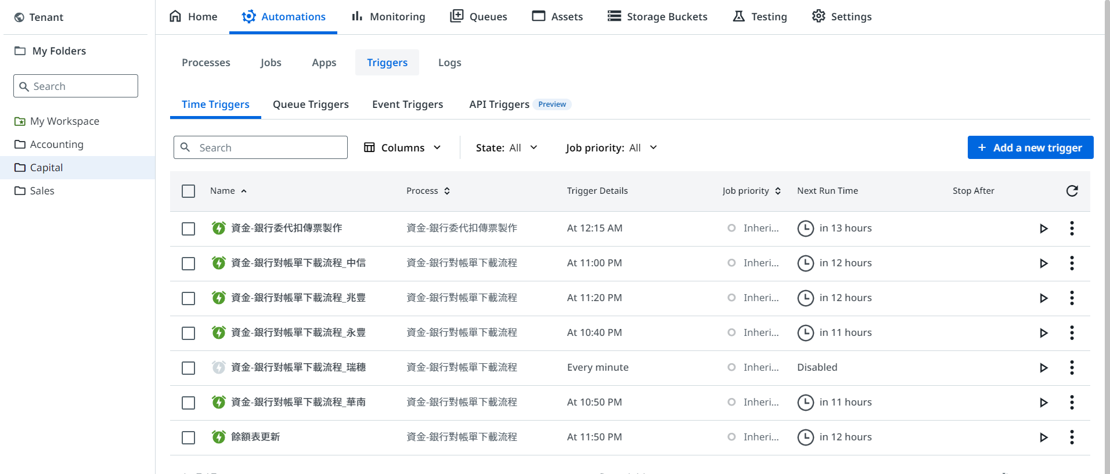
- 修改 Trigger
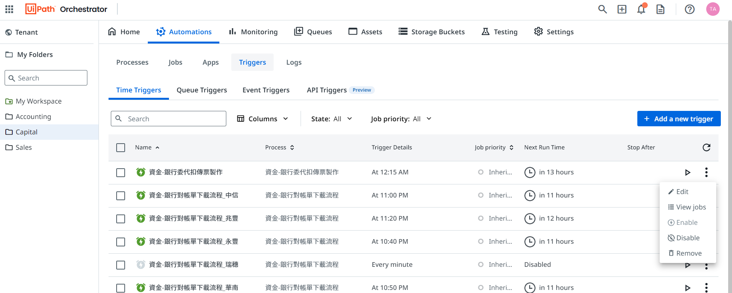
- 修改Trigger 內容(1.流程顯示名稱/2.執行流程名稱/3.調整參數/4.啟動時間)
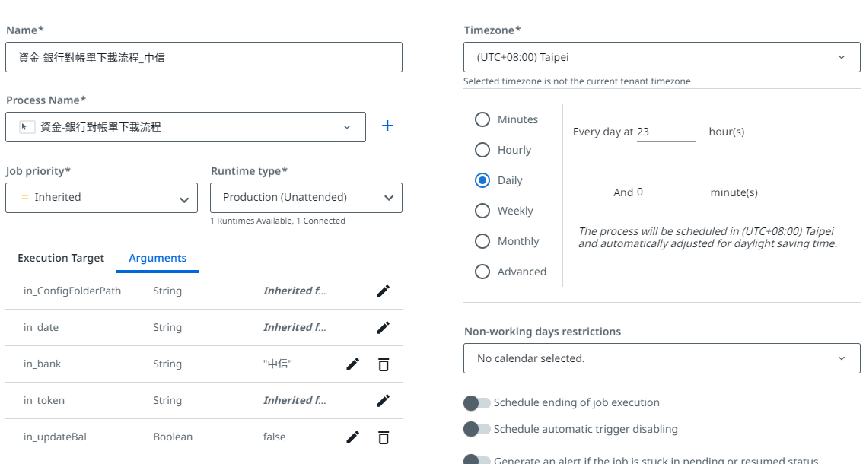
1
4
3
2

3.各流程參數說明
- 資金-銀行對帳單下載流程
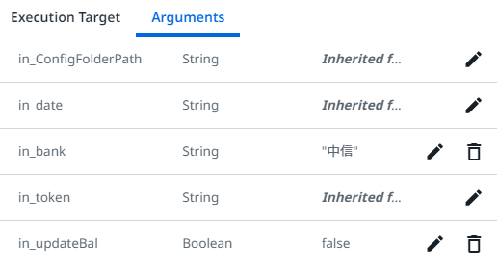
更新餘額表調整項，目前已經配置好，請勿調整
執行銀行，目前已經配置好，請勿調整
瑞穗銀行token，人工啟動時要輸入
非必要請留空值，機器人預設為當天，若人工啟動需輸入欲執行日期，格式為”yyyy/MM/dd”
機器人設定檔路徑，若非環境異動請勿調整

- 若前一晚銀行對帳單的餘額有未下載完全者，找到相應的銀行點選重啟流程(點選執行按鈕)
- 輸入執行日期，格式為”yyyy/MM/dd”
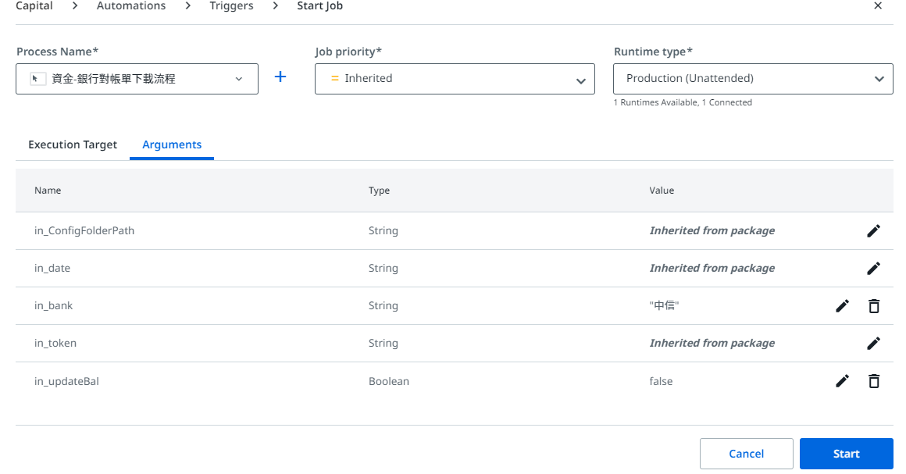
- 重啟完畢後，餘額表亦須更著重啟才會更新(亦須輸入日期，格式為”yyyy/MM/dd”)
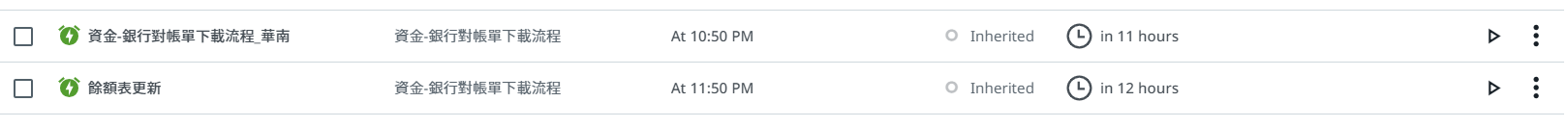
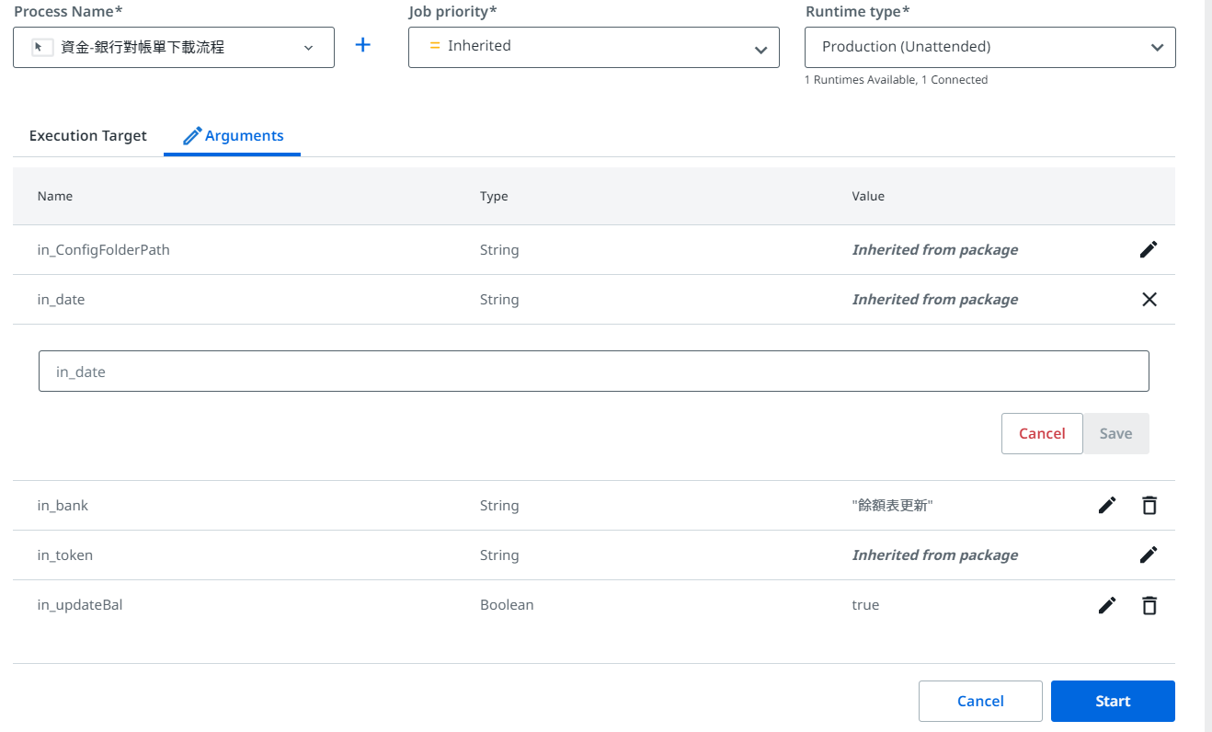
- 資金-銀行委代扣傳票製作
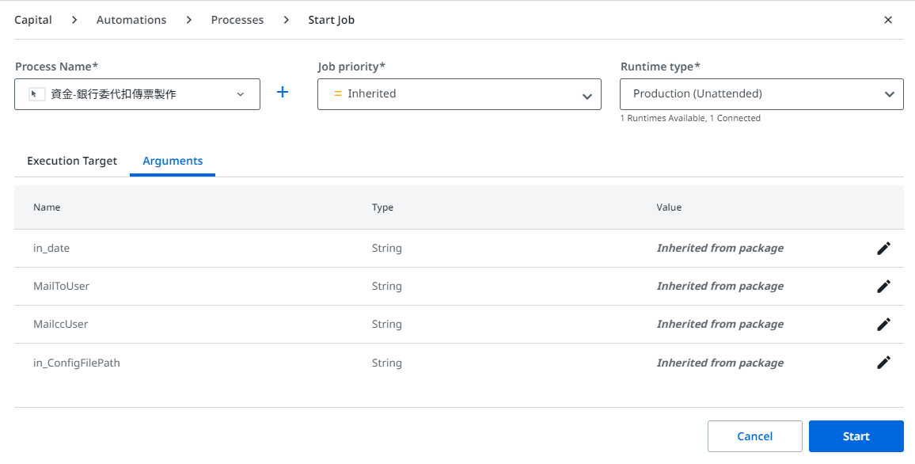
非必要請留空值，機器人預設為當天，若人工啟動需輸入欲執行日期，格式為”yyyy/MM/dd”

4.執行任務
- 若有收到對照表未執行完成或執行失敗欲重啟者，直接進入trigger點選該流程run鍵
- 請輸入欲重新執行的日期參數，點選Start即可開始執行，日期格式統一為”yyyy/MM/dd”

